**OL-taak M&M – Leerjaar 2 – Wereldoorlogen – België onder vuur**

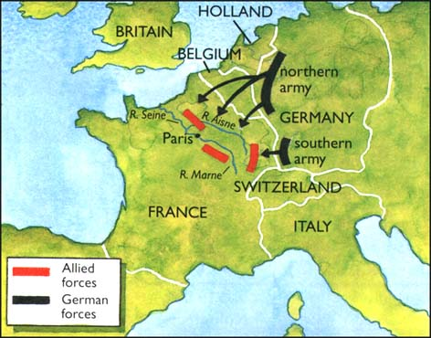Opdracht 1:

Toen Duitsland in 1914 de oorlog inging, lag er al een uitgebreid plan klaar. Dit plan heette het ‘Schlieffenplan’, naar de persoon die dit plan opgesteld had. Op het kaartje rechts zie je dit plan.

Welke drie landen zou Duitsland binnen moeten vallen om bij Frankrijk te komen volgens dit plan?

…………………………………………...

…………………………………………...

…………………………………………...

Welk land hebben ze uiteindelijk niet aangevallen, en heeft dus niet meegedaan aan de Eerste Wereldoorlog?

………………………………………………………………………………………

Wat zou het doel van de Duitsers met deze aanval geweest zijn?

……………………………………………………………………………………………………………………………………………………………………………………………………

België was een neutraal land in 1914.

Wat betekend neutraal als je hebt over oorlog?

……………………………………………………………………………………………………………………………………………………………………………………………………

Deze neutraliteit werd door Engeland en Duitsland gegarandeerd in 1839, toen België definitief zelfstandig werd van Nederland. Dit betekend dat als België aangevallen werd zonder dat het land zelf een oorlog uitlokte, Engeland en Duitsland te hulp zouden komen.

Welke van deze landen hield zich niet aan deze garantie van neutraliteit?

………………………………………………………………………………………………….

Je kan nu ook de reden geven dat Engeland bij de oorlog betrokken raakte.

……………………………………………………………………………………………………………………………………………………………………………………………………

Bedenk een reden waarom de Duitsers verrast geweest zullen zijn dat de Britten zich in de oorlog mengden.

……………………………………………………………………………………………………………………………………………………………………………………………………………………………………………………………………………………………………….

Opdracht 2:

Het Belgische leger telde in 1914 ongeveer 120.000 soldaten. Deze stonden tegenover 1.500.000 Duitse soldaten. Op 3 augustus vielen de Duitsers aan. De Belgen trokken zich terug op de forten rond Luik.

Waarom deden de Belgen dit?

……………………………………………………………………………………………………………………………………………………………………………………………………

Wat was in 1914 het nadeel van forten?

……………………………………………………………………………………………………………………………………………………………………………………………………

Opdracht 3:

Kies een van de volgende onderwerpen uit.

* Bibliotheek van Leuven.
* Dinant
* Francs-Tireurs
* The Crucified Soldier

Ga op de computer en zoek meer informatie over het gekozen onderwerp. Vermeld het volgende:

Wat gebeurde er?

Waarom gebeurde het?

Is dit een verzonnen verhaal of zou het echt gebeurd zijn?

Wat vind jij zelf van dit verhaal? Schrijf ook op waarom je dat denkt!

……………………………………………………………………………………………………………………………………………………………………………………………………………………………………………………………………………………………………………………………………………………………………………………………………………………………………………………………………………………………………………………………………………………………………………………………………………………………………………………………………………………………………………………………………………………………………………………………………………………………………………………………………………………………………………………………………………………………………………………………………………………………………………………………………………………………………………………………………………………………………………………………………………………………………………………………………………………………………………………………………………………………………………………………………………………………………………………………………………………………………………………………………………………………………………………………………………………………………………………………………………………………………………………………………………………………………………………………………………………………………………….

………………………………………………………………………………………………………………………………………………………………………………………………………………………………………………………………………………………………………

Opdracht 4:

Veel mensen wachtten de komst van het Duitse leger niet af, maar sloegen op de vlucht. Hieronder zie je een foto van een gezin dat probeert een veilig heenkomen te zoeken.

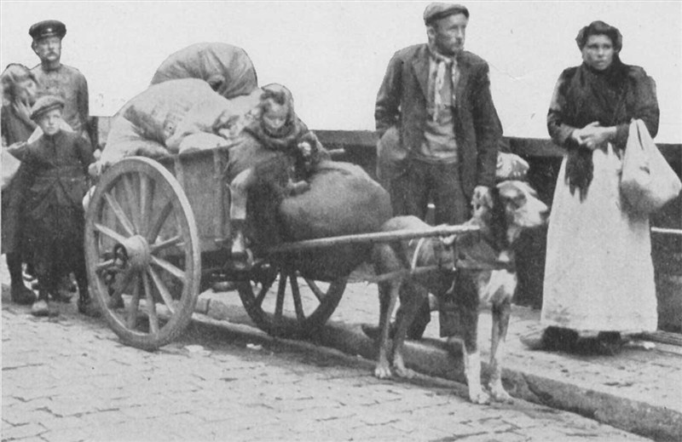

Op welke manier vervoeren de mensen hun spullen?

…………………………………………………………………………………………………………………………………………………………………………………………………….

Waarom zouden ze geen paard voor de kar hebben gespannen?

…………………………………………………………………………………………………………………………………………………………………………………………………….

Noem drie dingen die een familie op de vlucht mee zou kunnen nemen, en drie dingen die ze niet mee kunnen nemen.

………………………………………………………………………………………………………………………………………………………………………………………………………………………………………………………………………………………………………

Naar welke landen zouden de mensen uit België vooral naartoe zijn gevlucht?

……………………………………………………………………………………………………………………………………………………………………………………………………………………………………………………………………………………………………....

Hoe liep het met vluchtelingen af die werden ingehaald?

……………………………………………………………………………………………………………………………………………………………………………………………………

Opdracht 5

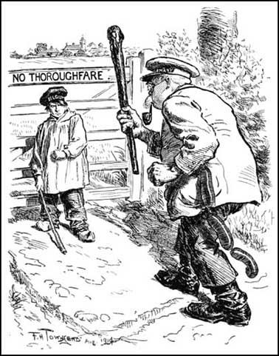In totaal vonden in augustus en september 1914 tussen en 5000 en de 6000 burgers de dood door Duitse oorlogshandelingen. Dit was natuurlijk koren op de molen van de Geallieerde propaganda. De Duitsers werden als bullebakken en barbaren afgeschilderd.

Bekijk de tekening hiernaast:

Welke landen worden hier uitgebeeld?

………………………………………………

………………………………………………

………………………………………………

Waaraan kun je dat zien?

……………………………………………..

……………………………………………..

……………………………………………..

Wat wil de tekenaar met deze tekening zeggen?

………………………………………………

………………………………………………

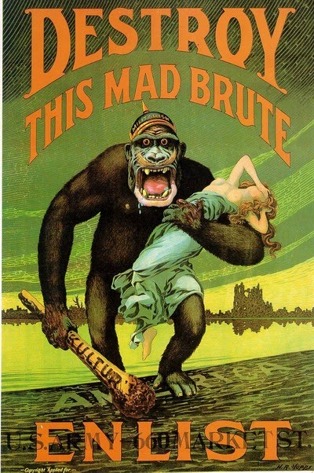………………………………………………

Bekijk de tekening hiernaast:

Welk land wordt als aap afgebeeld?

………………………………………….

Noem twee kenmerken waar je dat aan kunt zien.

………………………………………………...

………………………………………………...

Welk land wordt als vrouw afgebeeld?

………………………………………………..

Wat wil de tekenaar met deze tekening zeggen?

………………………………………………...

………………………………………………...

………………………………………………...

Aan welke film doet deze poster je denken?

……………………………………………….

Opdracht 6:

S N E T R N E W R T E I I D L D   
R L E M F O R T E N Z N S N N D   
U Y T V V U D J G E O Y L A K G   
E X Q P U A D A I F P C L L D R   
R T T U I E F G Z F T S L E G E   
I I E L C E L V N E T C V G B E   
T A G E A E E B F I Z E T N E I   
S E D D B A E O U L Z S A E R S   
C G A C L X R D F H E E H L F A   
N E G N I L E T H C U L V T N P   
A M G F F L G V U S F F N B Z N   
R A D I F N S A T E G A C O V C   
F T Z A Y A O P G T N M I M E A   
P J E J X V D A M I W N I D U K   
F L N E T E O E D E N H A L A E   
R S Z Y G E E L P M F T G Q S M

**Zoek de volgende woorden:  
Duitsland, Belgie, Engeland, neutraal, forten, vluchtelingen, Schlieffen, Leuven, Dinant, francs-tireurs**

